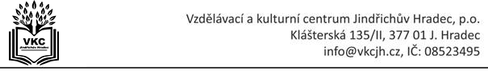
Pohyb majetku Vzdělávacího a kulturního centra Jindřichův Hradec, p. o. v roce 2023 od 1. 7. – 30. 9. 2023 (majetek ve výpůjčce)

Stav movitého majetku na účtech ke dni 30. 6. 2023 39 150 968,75 Kč
Přírůstky od 1. 7. – 30. 9. 2023 526 326,00 Kč
Vyřazení dlouhodobého majetku z evidence 1. 7. – 30. 9. 2023 0 Kč
Stav movitého majetku na účtech ke dni 30. 9. 2023 39 677 294,75 Kč

Stav nemovitého majetku ke dni 30. 6. 2023
Pozemky
Stav ke dni 30. 6. 2023 6 114 779,70 Kč
Přírůstky od 1. 7. – 30. 9. 2023 0 Kč
Stav ke dni 30. 9. 2023 6 114 779,70 Kč

Budovy – Muzeum fotografie a MOM, Kostelní 20/I
Stav ke dni 30. 6. 2023 140 842 575,26 Kč
Přírůstky od 1. 7. – 30. 9. 2023 0 Kč
Stav ke dni 30. 9. 2023 140 842 575,26 Kč

Budovy – Dům gobelínů, Dobrovského 202/I
Stav ke dni 30. 6. 2023 1 Kč
Přírůstky od 1. 7. – 30. 9. 2023 0 Kč
Stav ke dni 30. 9. 2023 1 Kč
Budovy – Hvězdárna a planetárium, Hvězdná 51/V
Stav ke dni 30. 6. 2023 32 855 955,82 Kč
Přírůstky od 1. 7. – 30. 9. 2023 0 Kč
Stav ke dni 30. 9. 2023 32 855 955,82 Kč

Pro Město Jindřichův Hradec zpracovala: Renata Doležalová _____________________________
Schválila: PhDr. Jitka Čechová _____________________________

V Jindřichově Hradci dne 30. 9. 2023

